空压机变频改造方案
（9600系列变频器）
一、主回路接线图
A:工变频一体柜主回路接线图
B:专用变频器主回路接线图

二、控制端子接线图（内置传感器接线图）
提示：按照接线图对应接好线后，上电监控U0-10看传感器信号是否接对。内部参数显示0.00，AI2和ACOM相互调换至U0-10监控传感器有信号(其他数字方可做下一步操作）。

（外加压力传感器接线图）
提示：按照接线图对应接好线后，上电监控U0-10看传感器信号是否接对。内部参数显示0.00，AI2和24V相互调换至U0-10监控传感器有信号(其他数字方可做下一步操作）。
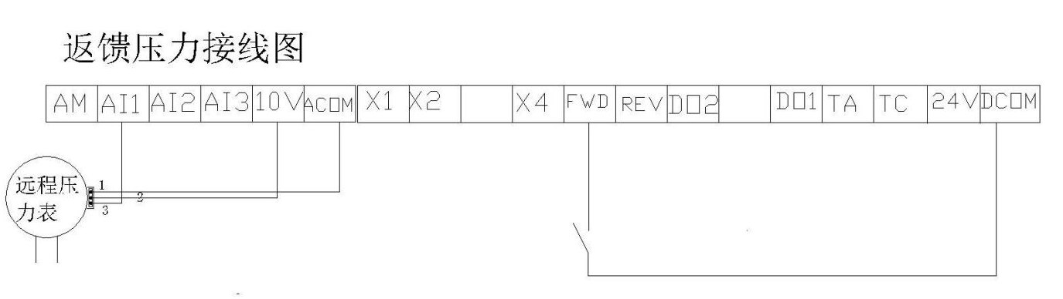
提示：按照接线图对应接好线后，上电监控U0-09压力表信号是否接对。U0-09监控有信号(其他数字方可做下一步操作）。
三、基本PID运行参数设定如下：
P0-02= 0 选择键盘控制；P0-02＝1 选择端子运行。
P0-03= 8 选择输出频率由PID决定
P0-14=25-30 下限频率
P0-17=20 加速时间
P0-18=20 减速时间
PA-00= 0 由PA-01设定压力
PA-01= 0~100％ 压力设定
PA-02= 1 选AI2反馈源（传感器）PA-02= 0 选AI1反馈源（压力表）
PA-04= 量程10公斤设置100，16公斤设置160, 0-100%以便实时监控
PA-05= 100 比例增益 设定范围0~100％
PA-08= 0 Hz PID反转截止频率
P7-03=8019、P7-04=0001 设定运时,监控运行频率、输出电压、输出电流、设定压力、反馈压力
P7-05=0803设定停止时,监控设定频率、母线电压、设定压力
四、操作说明：
PA-01=压力设定值是0-100%
设定举例：一般我们选用16公斤的传感器（压力表），那么PA-04=160。按图接好线，。当管网需要6.5公斤压力时，设定PA-01=41（也就是6.5公斤除以16公斤=41%）即可。可以在键盘上通过移位键(>>)来监控到实际和反馈压力。
1，接传感器现场恒压参数调节（参数调节以现场实际为准，根据以下2种现象先粗调，再微调）
a.实际压力没有到达设定压力就开始降频，解决方法把P4-18调大一点，
b..实际压力已经到达设定压力还没有降频，解决方法把P4-20调小一点。
2，接远程压力表现场恒压参数调节（参数调节以现场实际为准，根据以下2种现象先粗调，再微调）
1.实际压力没有到达设定压力就开始降频，解决方法把P4-13调大一点，
2.实际压力已经到达设定压力还没有降频，解决方法把P4-15调小一点。

